PÁLYÁZAT
a
Felsőpáhok és Szentgyörgyvár községek településrendezési tervének elkészítésére (módosításhoz) a 76. sz. főút Hévíz elkerülő út megvalósításához kapcsolódóan.

Pályázati dokumentáció tartalomjegyzéke

- Pályázati adatlap (Kitöltését követően pályázathoz benyújtandó)
- Tervezési előzmények és tervezési feladat leírása
- Szerződéstervezet
- Állami Főépítész záróvéleménye ( 2 db )
- Térképi melléklet a Hévíz elkerülő út nyomvonaláról ( megjelölve a tervezési feladat szempontjából érintett szakaszt )

1. sz. melléklet
PÁLYÁZATI ADATLAP
a
Felsőpáhok és Szentgyörgyvár községek településrendezési tervének elkészítésére a 76. sz. főút Hévíz elkerülő út megvalósításához kapcsolódóan.

Pályázatot benyújtó tervező adatai:
Cégnév:
Cím:
Telefon/FAX :
E-mail:

Tervezési díj:
Nettó: (Ft) | ÁFA: (Ft) | Bruttó: (Ft)

Tervezési időtartama hónapokban: (amennyiben tervező rövidebb határidőben
vállalja a feladat elkészítését, mint a
szerződéstervezetben megjelölt időtartam)

Tervezési időtartam /hónap (a szerződés aláírásától számítva)

Nyilatkozat a pályázati felhívásban megjelölt tervezési feladat megismerésére, és a szerződéses feltételek elfogadására:

………………………………………………………………………………………………………………………………………………………………………………………………………………………………………………………………………………………………………………………………………………………………

-------------------------------------------
Cégszerű aláírás

2. sz. melléklet
Tervezési előzmények és tervezési feladat

Előzmények:

A 76. sz. főút Zala megyei szakaszának rekonstrukciója folyamatban van több építési szakaszra és megvalósítási ütemre tagolva. A munkálatok a EU-s támogatással KözOP program keretében valósulnak meg.

A beruházáshoz kapcsolódóan a Nemzeti Infrastruktúra Fejlesztő Zrt. 2010. évben – együttműködve Szentgyörgyvár Község önkormányzatával - módosítását kezdeményezte a község településrendezési tervének. A tervdokumentációt a NIKÉ Építész Iroda (Keszthely) készítette el. Az Állami Főépítész az elkészült terveket véleményezte ( mellékelve a 08-152-4/2010 és 08-152-8/2010. sz. záróvélemény ) , mely alapján a település csak azon részeire vonatkozó rendezési tervi munkarészeit hagyta jóvá, melyek függetlenek a Hévíz elkerülő út megvalósításától. Ezzel összhangban fogadta el község képviselőtestülete a szerkezeti terv módosítását. (40/2010.(VII.15. sz. határozat)

Tervezési feladat:

A tervezési előzményekben hivatkozott Állami Főépítész által adott záróvéleményekre alapozna a NIF Zrt. ismételten kezdeményezi az érintett településekkel együttműködve ( Felsőpáhok és Szentgyörgyvár) a településrendezési tervek módosítását , melyhez előzetesen a területrendezési hatósági eljárást is le kell folytatni és eredményesen lezárni.

A tervezési feladat célja, hogy az úthálózat-fejlesztési tervek és a településrendezési tervek között egyezőség megvalósuljon. Tervező feladata, hogy elkészítse azon műszaki dokumentációkat, mely alapján a szükséges hatósági, szakhatósági egyeztetések és eljárások lefolytathatók, továbbá az érintett önkormányzatok a szükséges döntéseket megtudják hozni a módosított településrendezési tervek vonatkozásában. A tervezési feladat minden olyan munkarészt , és eljárás kezdeményezést, dokumentálást magában foglal, mely a tervezett cél megvalósítása érdekében felmerül. Ennek kivonatos tartalma következő:

- A megrendelő által nem biztosított, de a tervezési munkákhoz szükséges alapadatok beszerzése, előzmények vizsgálata és értékelése Szentgyörgyvár és Felsőpáhok községek településrendezési terveinek vonatkozásában.
- Területrendezési hatósági eljárás (76/2009.8IV.8 Korm. rend.) lefolytatásához szükséges dokumentáció elkészítése a szükséges egyeztetésekkel a 76. sz. főút Hévíz elkerülő szakasz nyomvonalának környezetében a két település közigazgatási határán belül.
- Felsőpáhok község településrendezési tervének módosításához szükséges dokumentáció elkészítése, az előírt egyeztetésekkel , megfelelő példányszámú dokumentálással, eljárási cselekmények kezdeményezésével a 76. sz. főút korszerűsített nyomvonalának megfelelően.
- Szentgyörgyvár község településrendezési tervének módosítása azon területrészek vonatkozásában, melyek a múlt évi módosítás során az Állami Főépítész véleménye miatt nem kerülhettek elfogadásra. ( dokumentáció elkészítése, az előírt egyeztetésekkel , megfelelő példányszámú dokumentálással, eljárási cselekmények kezdeményezésével )
- Minden olyan feladat elvégzése a településrendezési tervekkel kapcsolatban , mely a tervezési cél elérése érdekében felmerül. ( Állami Főépítész, vagy a vonatkozó jogszabályokból eredő feladat, mely esetlegesen bővebb tervezési területrészt is érint, mint az elkerülő út nyomvonalának környezete.

Megrendelő és költségvállaló által biztosított alapadatok:

- Településrendezési tervek hatályos változatai ( nyomtatott formátum, illetve digitális állomány ahol ez rendelkezésre áll
- Útépítési tervek digitális állománya az érintett szakaszra vonatkozóan
- Kisajátítási vázrajzok digitális állománya az érintett szakaszokra vonatkozóan
- Minden olyan írásos előzmény, mely a tárgyi feladat vonatkozásában releváns, és megrendelő vagy költségvállaló rendelkezésére áll.

3. sz. melléklet

TERVEZÉSI SZERZŐDÉS

amely létrejött a/az
Felsőpáhok Község Önkormányzata
(továbbiakban megrendelő)
cím: 8395 Felsőpáhok Szent István u. 67.

Nemzeti Infrastruktúra Fejlesztő Zrt.
(továbbiakban költségvállaló)
(1134 Budapest Váci út 45.
levelezési cím: 1439 Budapest Pf. 695. )
cégjegyzékszám:Cg:01-10-044180
számlaszám: 10300002-20609931-00003285

…………………………………………………
(továbbiakban tervező)
cím:
cégjegyzékszám:
adószám:
számlaszám:

között alulírott napon és feltételek mellett:

Preambulum és nyilatkozatok:

a.) A Nemzeti Infrastruktúra Fejlesztő Zrt. mint építtető közreműködésével valósul meg a 76. sz. főút Hévíz elkerülő út 4. szakasz ( Projektszám: K076_02) tárgyú beruházás, mely érinti az Önkormányzat közigazgatási területét.

b.) Az épített környezet alakításáról és védelméről szóló 1997. évi LXXVIII. törvény 30/A. §.-ában rögzítettek alapján a Megrendelő Önkormányzat kijelenti, hogy a jelen szerződésben kikötött és vállalt kötelezettségek, valamint a megvalósuló településrendezési cél között közvetlen összefüggés van, továbbá kötelezettséget vállal arra, hogy a Költségviselő által készíttetett kiviteli tervek alapján az előzőekben megjelölt tárgyú építési beruházás tervszerű és határidőben történő megvalósítása érdekében a szükséges településrendezési eljárást lefolytatja.

c.) Önkormányzat teljes felelősséggel nyilatkozik arról, hogy a Költségviselő által folyósításra kerülő költségvetési forrás felhasználására való tekintettel a Közbeszerzési törvény rendelkezéseire figyelemmel és azok betartása mellett került sor a Tervező kiválasztására. Az Önkormányzat a jelen szerződést a számára mindenkor kötelező közbeszerzési értékhatárok és a saját egybeszámítási kötelezettsége figyelembe vételével írja alá.

d.) A Nemzeti Infrastruktúra Fejlesztő Zrt. kijelenti, hogy a jelen Szerződés tárgya szerinti tervezési munka költségeit Költségviselőként vállalja és viseli a jelen Szerződés megkötését megelőző nyilatkozata alapján, mely kötelezettségét jelen Szerződés aláírásával is elismer és megerősít.

e.) A Tervező teljes felelősséggel nyilatkozik arról, hogy a munka elvégzéséhez
szükséges tervezési jogosultságokkal rendelkezik.

(1) A szerződés tárgya:
A 76. sz. főút Hévíz elkerülő út 4. szakasz építési munkákhoz kapcsolódó, Felsőpáhok, Szentgyörgyvár községek településhatárának környezetében a 7351. sz. állami közút nyomvonal-korrekciójából eredő
FELSŐPÁHOK ÉS SZENTGYÖRGYVÁR KÖZSÉGEK
TELEPÜLÉSRENDEZÉSI TERVÉNEK
(Szerkezeti Terv, Szabályozási terv, Helyi Építési Szabályzat)
FELÜLVIZSGÁLATA, MÓDOSÍTÁSA, valamint az azt megelőző
TERÜLETRENDEZÉSI HATÓSÁGI
ELJÁRÁS MŰSZAKI DOKUMENTÁCIÓJÁNAK ELKÉSZÍTÉSE

(2) A Tervező elvállalja az 1./ pontban foglalt tervezési munka elvégzését az OTÉK (253/1997. (XII. 20.) kormányrendelet 2-4. §. szerinti részletes tartalommal.
(3) Tervszállítási határidő: A felek megállapítják, hogy az (1) bekezdésben megjelölt dokumentáció osztható szolgáltatásnak minősül, ennek alapján részteljesítésben állapodnak meg. A Tervező előteljesítésre is jogosult, ez esetben a Megrendelő a korábban elkészített terveket köteles átvenni.
(4) A Tervező által szolgáltatandó példányszám:
Településrendezési terv módosításához:
- munkaközi egyeztetésekhez: 1 példány papíralapú dokumentáció + tervtanácsi példányok szükséges számban
- államigazgatási véleményezési eljáráshoz: az OTÉK 3. sz. mellékletében felsorolt véleményezésre jogosult érintettek számára szükséges számú példányok (CD és papírformátumban, a véleményezők kérésének megfelelően) + 2 önkormányzat + 1 példány költségviselőnek CD, mely tartalmazza a műleírást és a térképeket PDF (Acrobat Reader) formátumban.
- végdokumentáció: 1 pld. papíralapú dokumentáció a tervezési területre, a jóváhagyott dokumentációról Költségviselő részére 1 pld digitális PDF (Acrobat Reader) formátumban, Megbízó részére 6 pld papírformátum,2 pld digitális formátumban, amely tartalmaz 1 pld jóváhagyott szerkezeti tervet , és szabályozási tervet bel- és külterületre ,valamint helyi építési szabályzatot és az alátámasztó munkarészeket, PDF (Acrobat Reader) formátumban, internetre felrakhatóan.
Területrendezési Hatósági eljáráshoz
a) Hatósági példányok: 10 db papír alapú, egy példány elektronikus adathordozón
b) Megrendelői példányok: 2 db papír alapú, 1 pld. elektronikus adathordozón
c) Költségvállalói példányok: 1 db papír alapú, 1 pld elektronikus adathordozón

(5) Amennyiben a Megrendelő a (4) pontban foglalt példányszámon felül továbbiakat is igényel, úgy azokat a Tervező a Megrendelő általi külön térítés ellenében részére rendelkezésre bocsátja. A további tervpéldányok áráról Megrendelő és Tervező külön állapodnak meg. A Tervező a további példányszámokat az igénybejelentéstől számított 5 munkanapon belül köteles a Megrendelő részére rendelkezésre bocsátani.
(6) A teljesítés módja: kézbesítés a Megrendelő székhelyén, vagy postai úton történő teljesítés, a teljesítés véghatáridejének betartásával. A Tervező köteles átvételi elismervényt készíteni a teljesítéshez.
(7) A Tervezőt megillető tervezési díj: ………………….,- Ft
ÁFA 25%: …………………..,- Ft
MINDÖSSZESEN: ……………………,- Ft
azaz Kettőmillió forint.

Részteljesítés és pénzügyi ütemezés

7.1. Részteljesítés és rész-számla (1. számú)
Kiindulási alaptérkép (hatályos előírások szerinti beszerzése)
Határidő: Szerződés aláírását követő 1 hónap
Leszámlázható tervezési díj: (Teljes tervezési díj 20 %-a)
ÁFA: ……………………………………………….
Összesen: ………………………………………..

7.2 Részteljesítés és rész-számla (2 számú)
Területrendezési hatósági eljáráshoz szükséges dokumentáció leszállítása,
Határidő: Szerződés aláírását követő 3. hónap
Leszámlázható tervezési díj: (Teljes tervezési díj 20%-a)
ÁFA: ……………………………………………….
Összesen: ………………………………………..

7.3 Részteljesítés és rész-számla (3 számú)
A módosított településszerkezeti terv, szabályozási terv és helyi építési szabályzat egyeztetési anyagának összeállítása:
Határidő: Szerződés aláírását követő 7. hónap
Leszámlázható tervezési díj: (Teljes tervezési díj 45%-a)
ÁFA: …………………………… Ft
Összesen: …………………… Ft

7.4 Teljesítés és végszámla
Az egyeztetési eljárás lebonyolítása után a beérkezett vélemények alapján átdolgozott, Képviselő-testület által jóváhagyott, végleges tervdokumentáció összeállítása:
Határidő: A szerződés aláírását követő 8. hónap
Leszámlázható tervezési díj: (Teljes tervezési díj 15%-a)
ÁFA: …………………………………………………..Ft
Összesen: …………………………………………..Ft

A pénzügyi ütemezés szerinti számlákat Költségviselő, a Nemzeti Infrastruktúra Fejlesztő Zrt. nevére és székhelyének címére kell kiállítani, és eljuttatni. A számlakibocsátó minden esetben a Tervező. A számla keltétől számított 7 napon túl beérkező számlát a Költségviselő igazolás nélkül visszaküldi a számlakibocsátónak, ebben az esetben a Költségviselő fizetési késedelme kizárt.

7.5 Fizetési határidő
A Költségviselő a teljesítés igazolása után kiállított számlát a kézhezvételt követő 30 napon belül, átutalással egyenlíti ki.
(8) Teljesítési késedelem
A Tervezőt a késedelmes teljesítése esetén a nettó tervezési díj 0,5%-ának megfelelő késedelmi kötbér terheli naptári naponként, mely összeg azonban nem lehet több a nettó tervezési díj 10 %-ánál. Tervező tudomásul veszi, hogy a kötbér a végszámlájából kerül levonásra.

(9) Megrendelő az (1) pontban foglalt tervezési feladat elvégzéséhez adatszolgáltatásként a Tervezőnek átadja a jelen szerződés elválaszthatatlan 1. sz. mellékletében felsorolt terveket, adatokat, iratokat, szakvéleményeket, előzményiratokat, dokumentációkat, tanulmányterveket a jelen szerződés aláírásával egyidejűleg, melyek átvételét a Tervező aláírásával nyugtázza.

(10) Amennyiben Tervező részéről olyan további adatszolgáltatás igénye merül fel, mely a terv elkészítéséhez a Megrendelő álláspontja alapján is szükséges és jelen szerződés megkötésekor még nem ismert, úgy Megrendelő Tervező ez irányú felhívásának kézhezvételétől számított 5 munkanapon belül köteles az adatokat szolgáltatni. Ha a kiegészítő adatszolgáltatáshoz ennél hosszabb idő szükséges, úgy a felek eltérő határidőben is megállapodhatnak, ideértve a teljesítési határidő ezzel összefüggésben felmerülő esetlegesen szükséges módosítását is.

(11) A szerződés nem tartalmazza az államigazgatási szervek és az érintett véleményezők által esetlegesen előírt állapotfeltáró vizsgálatok, hatástanulmányok, valamint az egyes funkciókhoz előírt munkarészek kidolgozásának költségeit.

(12) A jelen szerződés teljesítése során kapcsolattartásra jogosult személyek:
Megrendelő részéről: Németh Sándor
telefon: 30/3727197
e-mail: felsopahok@pahoknet.hu

Költségviselő részéről: Mórocz József
telefon: 92/549-737 fax: 92/549-737 Mobil: 20/2996633
email: morocz.jozsef@nif.hu

Tervező részéről:
telefon:
email:

(13) Tervező köteles az elvállalt tervezési munkát Megrendelő utasításai szerint, de a jelen szerződés aláírásakor érvényes építésügyi jogszabályok, és szakmai szabályok, szabványok, kötelező műszaki-, illetve hatósági előírások, országos és helyi építési szabályzatok betartása mellett teljesíteni. A teljesítés érdekében a Felek a szerződésszerű teljesítéssel kapcsolatban kölcsönös tájékoztatási kötelezettséggel tartoznak egymásnak, az esetleges akadályok, károk, elhárítása érdekében együttműködnek. A Tervező utasítást csak a szerződést aláíró Megrendelőtől és/vagy annak hivatalos megbízottjától fogadhat el.

(14) Amennyiben a terv készítése során a tervezési terület határán kívüli problémákra
kell megoldást adni (infrastruktúra, felszíni vízelvezetés, környezeti állapot,
talajmechanika), úgy azokat külön szerződés keretén belül kell rendezni.
(15)Tervező jogosult az (1) pontban meghatározott tervezési munkához
alvállalkozó(ka)t igénybe venni, de az általa (általuk) végzett szolgáltatásokért úgy
felel, mintha a munkát maga végezte volna.

- Szerzői jogi kikötések

Tervező tudomásul veszi, hogy a Költségviselőt és a Megrendelőt a Ptk. 412. § (3) bekezdése a) pontja alapján a tervek feletti kizárólagos felhasználási és rendelkezési jog illeti meg, amelyeknek díja a szerződéses tervezési munkadíjban benne foglaltatik.

Költségviselő és Megrendelő tudomásul veszi, hogy a tervek szellemi tulajdona Tervezőt illeti meg.

Tervező tudomásul veszi, hogy a rendezési terv módosításnak az Önkormányzati képviselőtestület által történő elfogadása pillanatától az általa elkészített tervekre a szerzői jogi védelem nem terjed ki.

(17) Felek rögzítik, hogy a vonatkozó jogszabályi előírások alapján – mivel a Szerződés szerinti díj forrása költségvetésből származó pénzeszköz – a Szerződés azon adatai, amelynek megismerését vagy nyilvánosságra hozatalát külön jogszabály közérdekből elrendeli, nem minősülnek üzleti titoknak.

(18) Amennyiben a terv hibái miatt a Megrendelő a teljesítést nem ismeri el, a Tervező köteles a Megrendelő felhívásától számított 10 napon belül a hibákat kijavítani, a tervet átdolgozni. A tervezési díj csak a terv megfelelősége esetén kerül kifizetésre.

(19) A Tervező köteles részt venni a terv szolgáltatását követően a terv egyeztetési és jóváhagyási folyamatában (lakossági fórumon, bizottsági üléseken, a Képviselő-testületi ülésen).

(20) A jelen Szerződés módosítása, kiegészítése kizárólag cégszerű aláírás mellett, írásban történhet.

(21) Felek a Szerződéssel kapcsolatos jogviták esetére kikötik a Költségviselő székhelye szerinti bíróság kizárólagos illetékességét.

(22) Jelen szerződésben nem szabályozott kérdésekben a Ptk., továbbá az ide vonatkozó egyéb jogszabályok (építésügyi jogszabályok, különösen az épített környezet alakításáról és védelméről szóló 1997. évi LXXVIII. törvény, az országos településrendezési és építési követelményekről szóló 253/1997. (XII. 20.) kormányrendelet (OTÉK) előírása) az irányadóak.

Megrendelő Tervező
Kelt: Felsőpáhok, 2011. július Kelt:…………………2011 ………..……

………………………………………….. ……………………………………….

Költségviselő
Nemzeti Infrastruktúra Fejlesztő Zrt.
Budapest, 2010.
……………………………………………………………

1. számú melléklet
Megrendelő a jelen szerződés aláírásával egyidejűleg szolgáltatja az alábbi adatokat, iratokat, szakvéleményeket, előzmény-iratokat, dokumentációkat
- A településszerkezeti terv és valamennyi alátámasztó munkarésze (digitális formátumban is amennyiben ez rendelkezésre áll).
- A területre vonatkozó hatályos rendezési terv és szabályzat valamennyi alátámasztó munkarésze (digitális formátumban is, amennyiben ez rendelkezésre áll).
- Betekintés az építési engedélyekbe, tervekbe, koncepciókba és vizsgálatokba, továbbá az Önkormányzati Bizottságok és a Képviselő-testület vonatkozó határozataiba.
- A Megrendelő által lényegesnek tartott további információk és fejlesztési szándékok.
- Megrendelő biztosítja a hatályban lévő szabályozási terv szintvonalas térképi állományának térítésmentes felhasználását Tervező részére.
- ÉTV. 9.§ szerinti előzetes vélemények.
- A Költségviselő által átadott:
- útépítési tervek vonatkozó munkarészeit és építési engedélyét
- a tervezett terült-igénybevételi terveket.
- Az átadott adatok hitelességét Tervező nem vizsgálja.

Megrendelő Tervező
Kelt: Felsőpáhok, 2010. július Kelt:…………………200... ………..……

………………………………………….. ……………………………………….

Költségviselő
Nemzeti Infrastruktúra Fejlesztő Zrt.
Budapest, 2010. július

…………………………………………………………
4. sz. melléklet
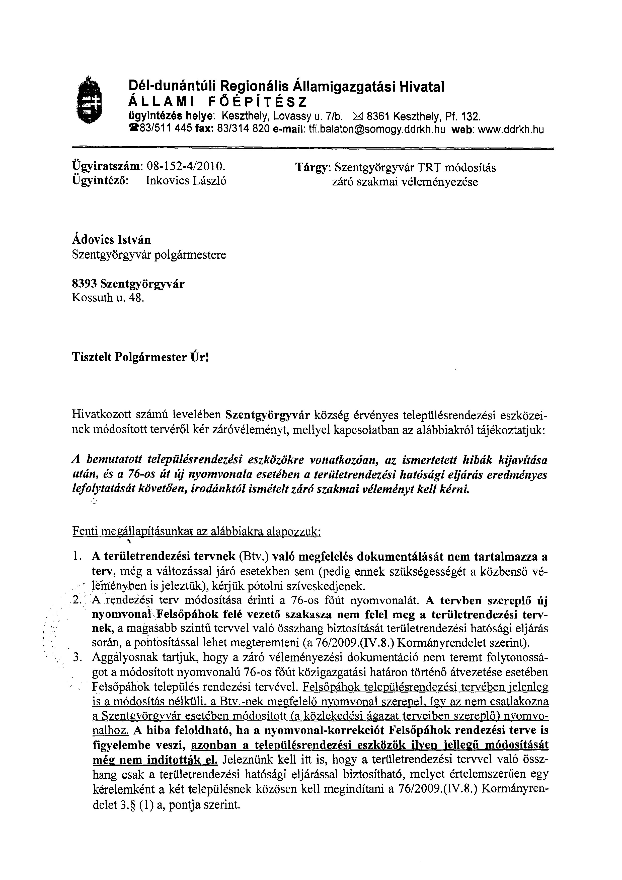

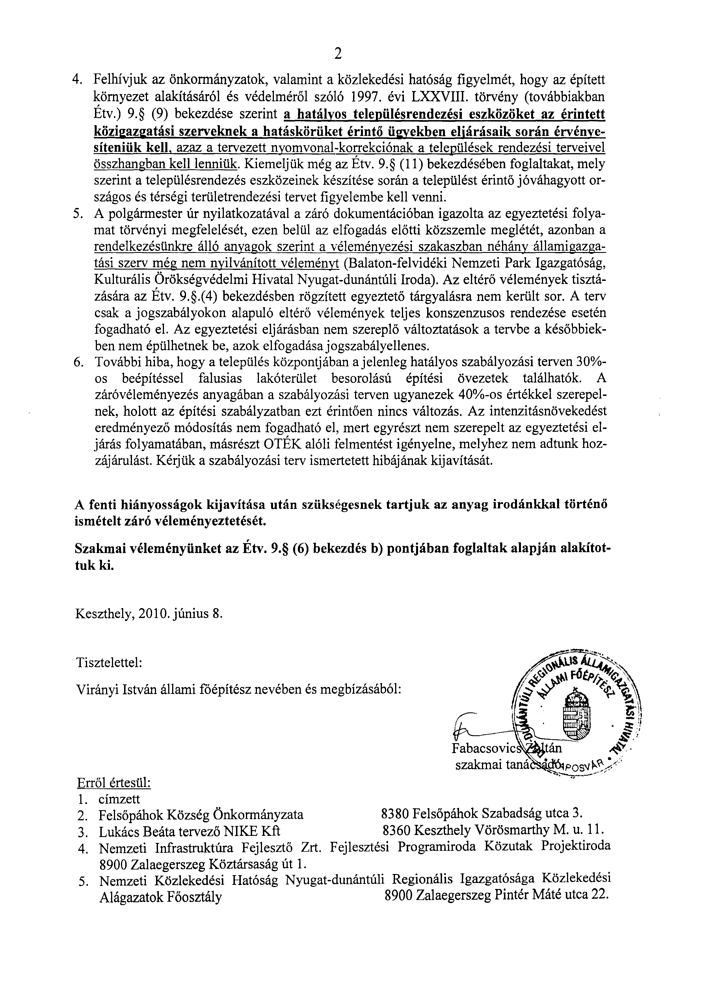

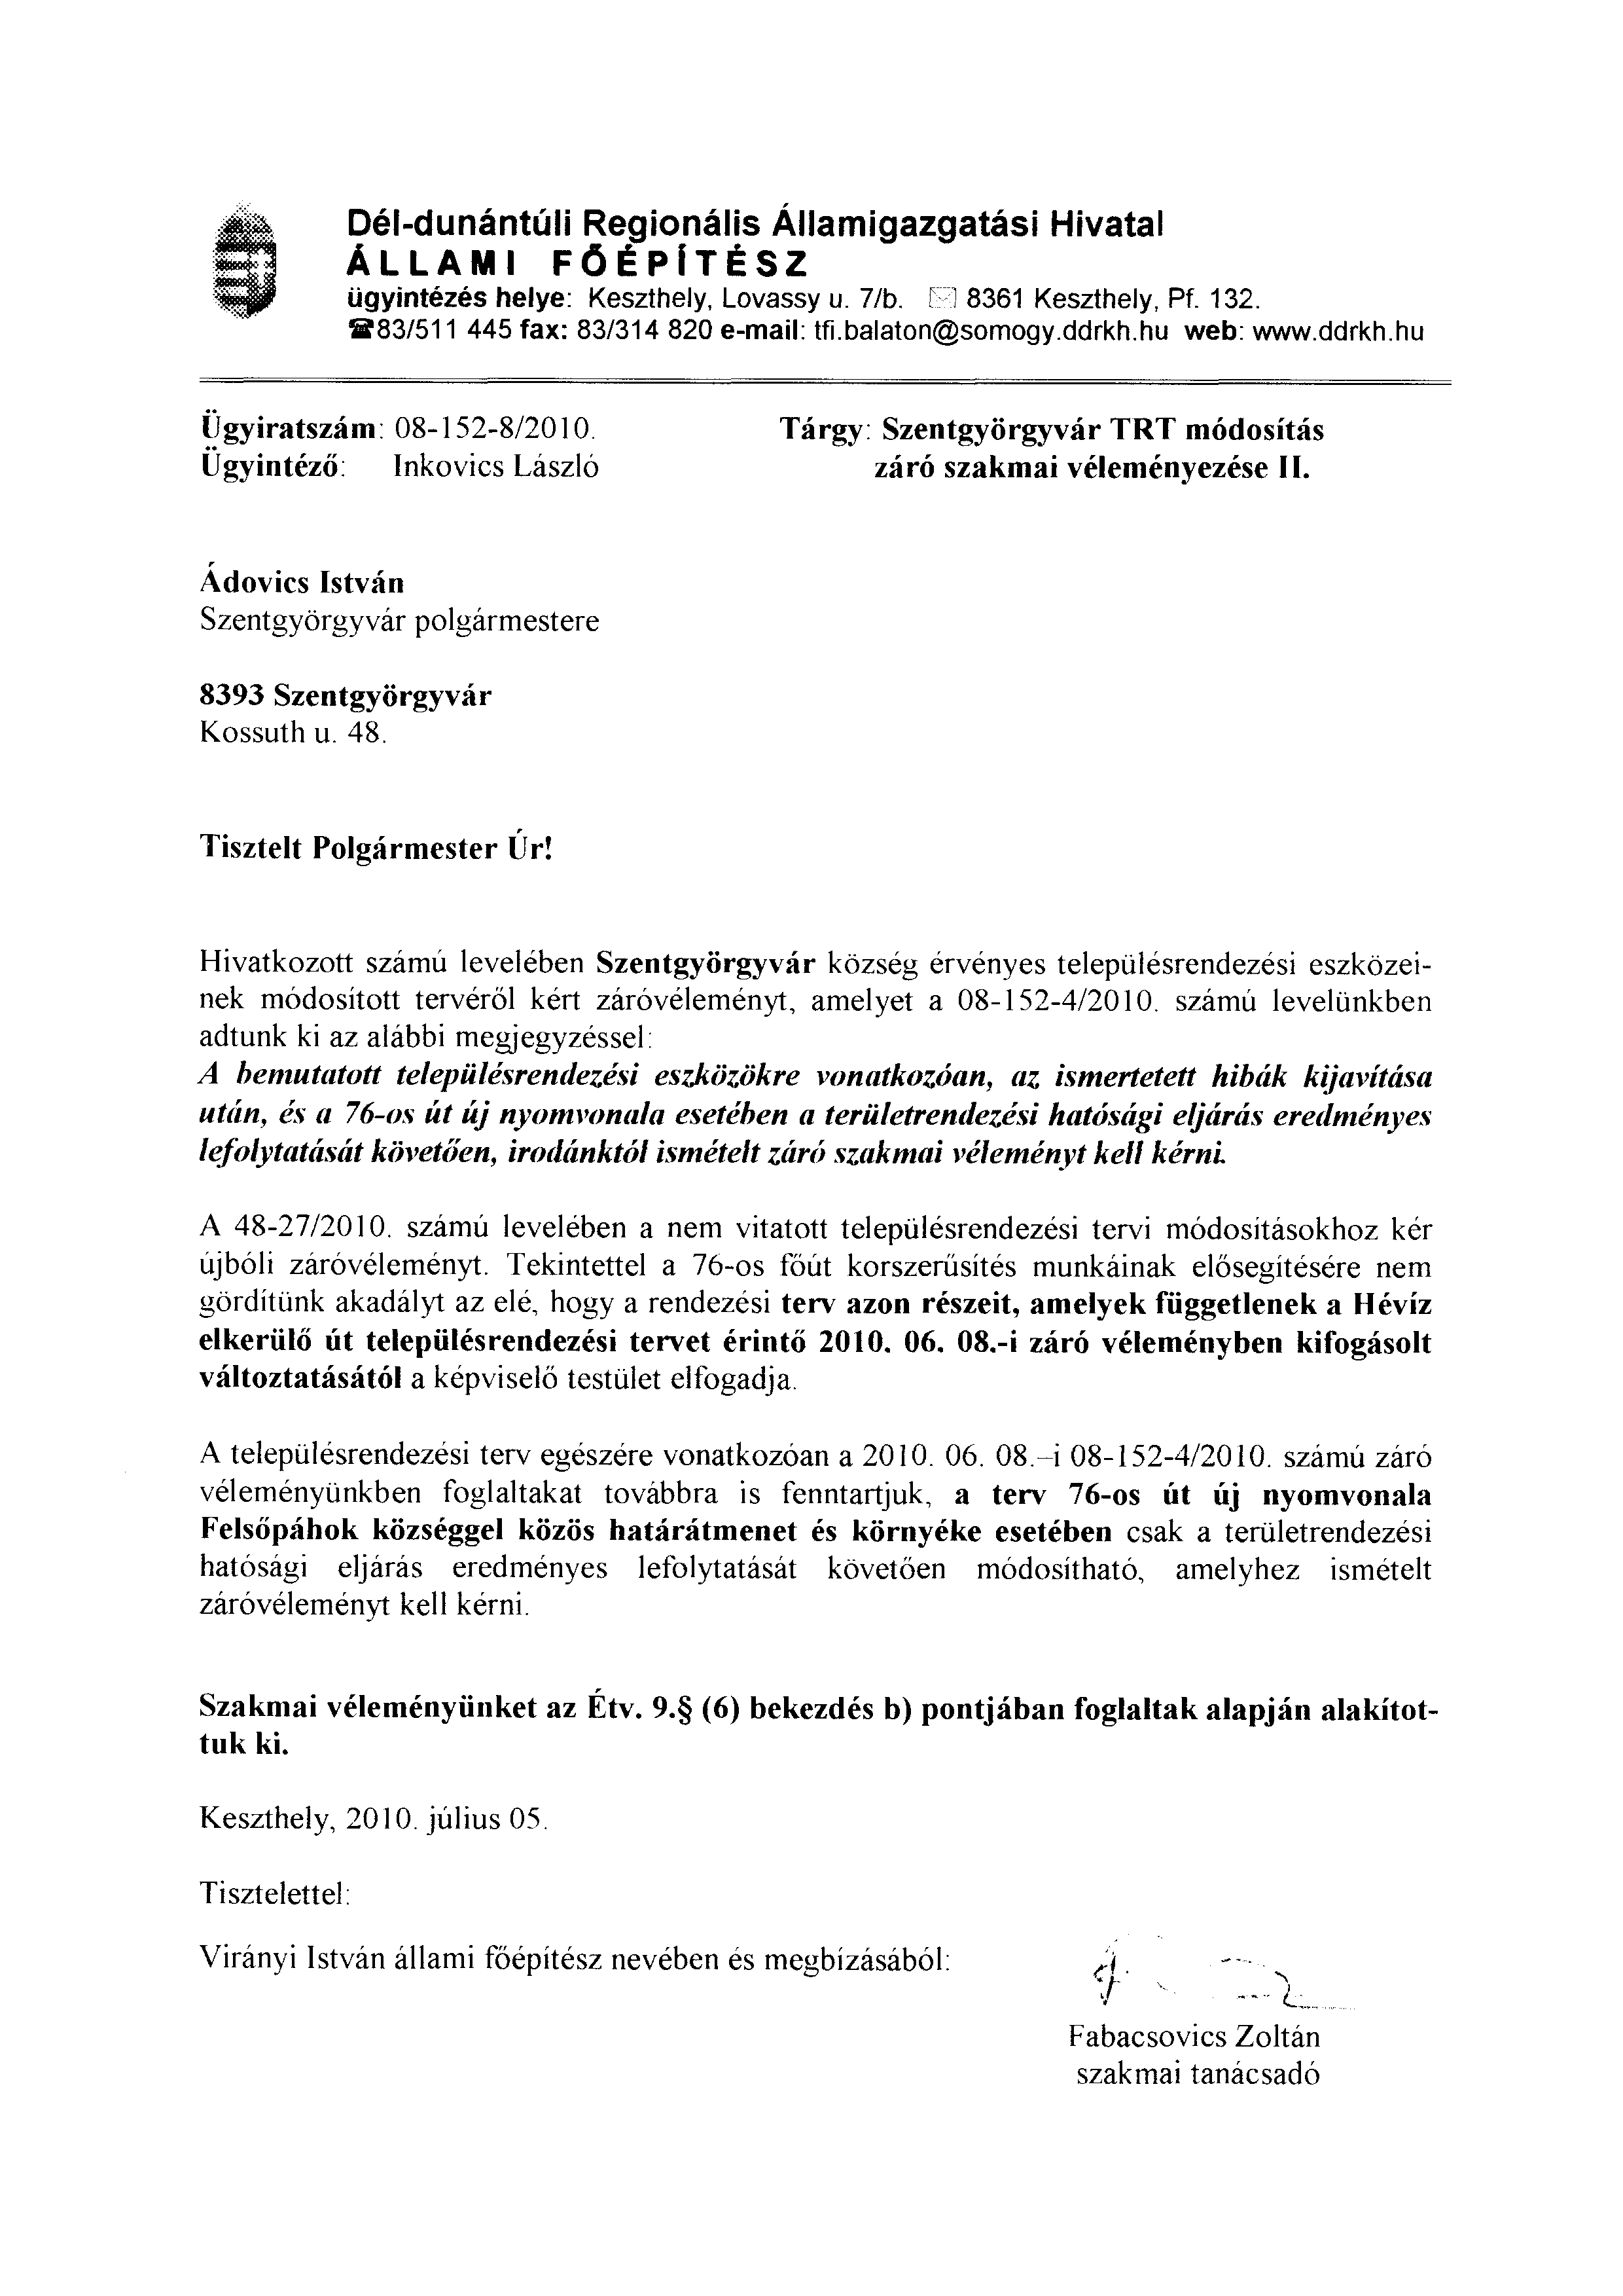

5. sz. melléklet
